Spel van de week 4:
Spel 21:
Een spel dat onze gemoederen flink heeft bezig gehouden en waar ik toch mijn zegje hier over gedaan wil hebben.
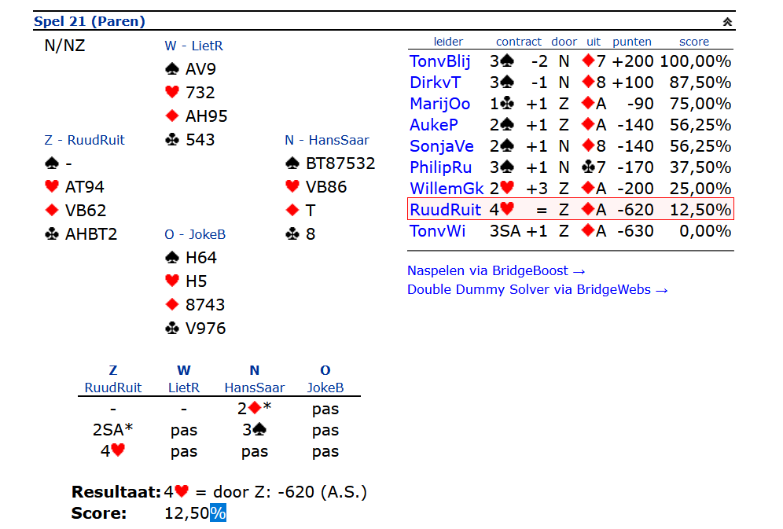
Noord opent zijn hand met 2 ♦* (gealerteerd multi-coloured);
Zuid 2 Sa*= >15 pnt vraagbod; Noord geeft nu het antwoord van 3♠ (niet gealerteerd) en Zuid maakt de bieding af met 4 ♥. Resultaat 4 ♥ contract.
Waarom wordt er 2 ♦. geopend met een 7krt? + het feit dat je ook nog een 4 kaart ♥ ernaast bezit?
Waarom wordt er door noord zijn bod van 3 ♠ niet gealerteerd?
Slechts 1 van de 2 spelers beheerst het systeem van de multi.
Het antwoord van 3 ♠ op 2 Sans betekent nl. 6 hartens en hoog in de punten (9/10); dus snap ik achteraf dat Zuid er 4 ♥ van maakt.
Een gevalletje pech voor ons om zo een 0 spel te hebben.
Iedere keer voor aanvang van het spelen wordt er door de WL op gehamerd dat jezelf de biedingen moet alerteren; waarom wordt daar zo slordig mee omgesprongen?
Eén ander paar zit in een harten contract; echter, daar wordt door noord niet geopend en begint zuid eerst met klaveren te bieden en in de rebound biedt die persoon ha (=reverse) en snap je dat noord een makkelijke pas heeft.
Spel 3:
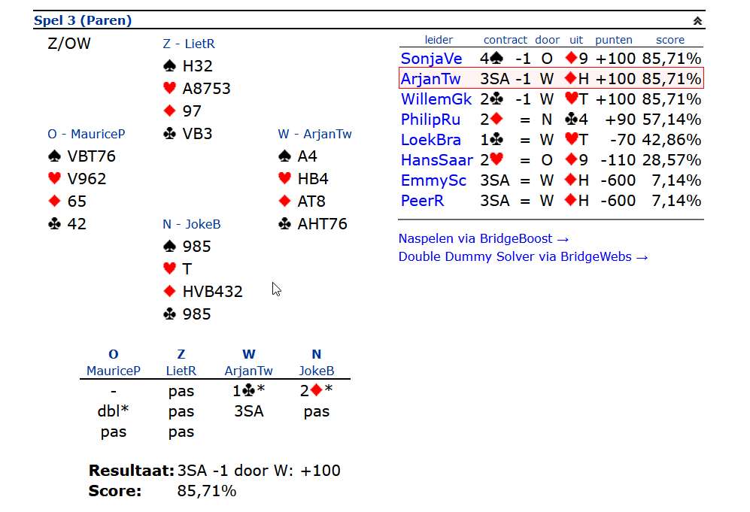
3 paren zitten in een 3 SA contract. Uitkomst ♦H dan de ♦V ; Joke speelt ook nu ruiten door, dat geeft niets weg en laat de leider het lekker zelf allemaal uitzoeken.
Waarom zou je; zoals bij de andere 2 paren nu harten 10 naspelen? Er ligt tenslotte een 4 kaart harten in de dummy en je wilt de tegenstanders toch niet helpen Dus beste lijkt mij gewoon ruiten doorspelen!
Leider komt daarna met ♥Boer na; bij partner zie ik de ♥10 vallen ; dus nu even nadenken in Zuid….. Ik (zuid) wil koste wat kost voorkomen dat Oost aan slag komt in hartens omdat daarna mijn schoppen Heer eruit gesneden kan worden.
Dus móet ik nu ♥ A zolang ophouden dat de dummy niet meer bereikt kan worden. Dus bij de 3e harten neem ik het Aas pas op.
Ik heb een ♣-signaal gezien bij mijn partner nl: Ruiten Heer; daarna ruiten Vrouw en een kleine ruiten na = klaveren.
Ik speel ♣3 na en West wil natuurlijk géén enkel risico lopen dat Noord nog aan slag komt voor de vrije ruitens en legt ♣Aas. Hij kan nu niet anders dan ♠A opnemen; zodat ik uiteindelijk nog ♠Heer en van ♣Vrouw + ♣Boer ook nog 1 van de 2 mag maken.
Een welverdiende score voor ons, tenminste….dat vind ik…..
Liet Relou

